Додаток 1
до рішення виконкому
від 19 лютого 2025 року №32

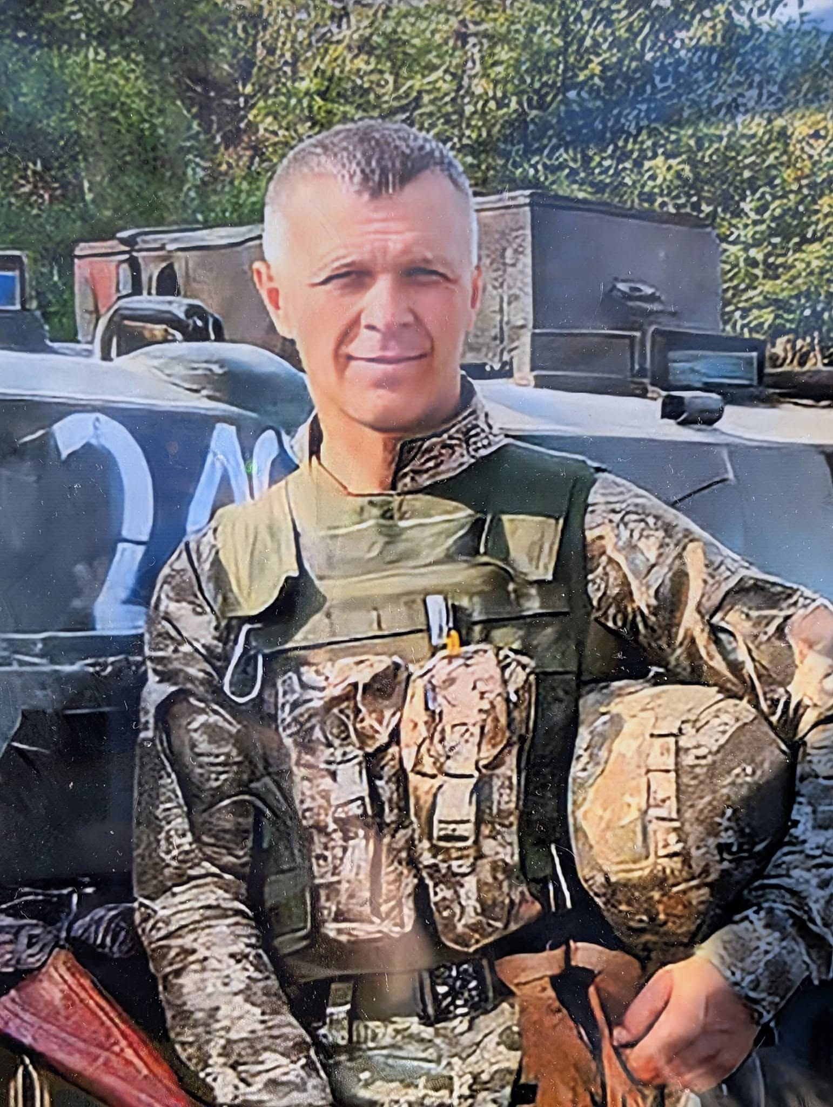
В нашій школі навчався
Карпенко
Сергій Володимирович
24.04.1975 – 05.12.2024

Головний сержант, водій-електрик відділення ударних безпілотних авіаційних комплексів військової частини А4635

Героїчно загинув за незалежність України,
за мирне небо, за щасливе майбутнє.

Вічна шана і пам'ять Герою!

Секретар виконавчого комітету А.П.Філімонов

